Maniobras Básicas de Lucha Libre:
A continuación se definirán de manera textual las 5 maniobras más básicas usadas en la Iniciación a la Lucha Libre:
- Suplex o Vertcal Suplex: Consiste en tomar al oponente que está situado frente, donde este toma la cabeza para dejarlo bajo el brazo y pone la suya propia bajo el del rival. Para luego poner la mano que queda libre en la zona de la cadera del rival y así levantarlo alzándolo verticalmente con la espalda recta en el aire por unos breves segundos; entonces, el usuario se deja caer de espaldas para hacer aterrizar al oponente en la lona.
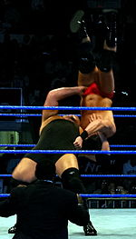
Big Show Aplicando un Suplex a JBL.
- DDT: aunque se desconoce el significado de la sigla, esta consiste en la un movimiento en el que el luchador debe hacer parecer que el oponente cae de manera vertical al piso de cabeza. Donde el primer luchador realiza previamente una tomada desde el cuello del rival dejándolo bajo su brazo, para luego dejarse caer hacia atrás y así llevando a su rival de cabeza a la lona.
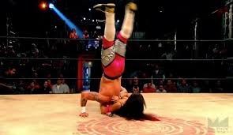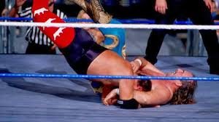

- NeckBreaker: es un movimiento destinado al cuello del oponente. Consiste en Impactar la porción superior de la espalda e inferior del cuello con la lona. Donde el primer luchador toma desde el cuello con ambas manos al rival, realiza un pequeño giro de 180° hasta colocarlo en su hombro, para luego dejarse caer junto a la lona.
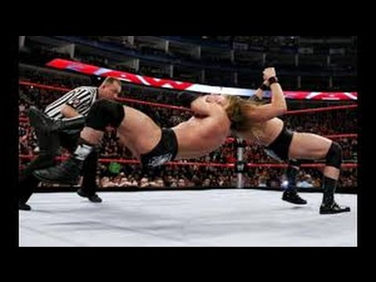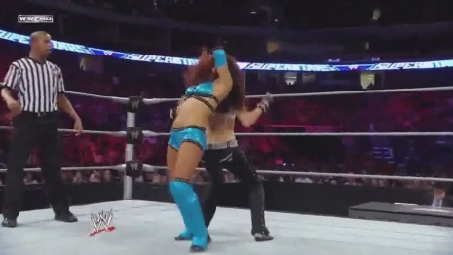

- Body Slam: Movimiento destinado a levantar y dejar caer al rival, donde estando frente a frente, uno toma al otro usando sus 2 brazos, uno que pasa cruzado al cuerpo y ubicándose atrás del cuello de este y la otra que pasa por la entrepierna, luego se deberá tomar posición y levantar al rival posicionándolo por encima de un hombro para terminar dejándolo caer de espaldas a la lona.

- Back Suplex: Maniobra que consiste en dejar caer de espaldas al rival, donde el primero pasa por debajo del rival y se ubica tras de este, tomándole un brazo y poniéndolo por sobre su cuello, para posteriormente en esa posición levantarlo y caer juntos, procurando que se caiga en el mismo lugar de donde se tomó al rival y juntos para generar un mismo impacto en la lona.
